Warszawa, 03.12.2024 r.

**RAPORT: BOGATSI POLACY CHĘTNIEJ KUPUJĄ W GORZEJ OCENIANYCH E-SKLEPACH**

**Firmy sprzedające w internecie i oceniane nisko, tj. posiadające średnio tylko dwie gwiazdki, są akceptowane blisko cztery razy częściej przez osoby zamożne, czyli takie które zarabiają powyżej 9 tys. złotych na rękę miesięcznie, niż przez Polaków zarabiających poniżej średniej krajowej, wynika z najnowszych badań Trustmate.io. Co jest przyczyną tego stanu? Czy mamy do czynienia z zakupowym paradoksem?**

Dla większości polskich internautów (70,16%) liczą się przede wszystkim zakupy w firmach internetowych, które mają średnią ocenę na poziomie czterech lub pięciu gwiazdek (skala od 1 do 5, gdzie 1 to najniższa ocena). A zatem blisko 3/4 konsumentów nie skorzysta z usług biznesów, która mają mniej niż cztery gwiazdki, wynika z najnowszych badań TrustMate.io. Z kolei, firmy które mają przeciętne oceny, tzn. trzy gwiazdki, są akceptowalne przez 14,03% Polaków. Słabsze oceny, tj. dwie gwiazdki, są dopuszczalne tylko przez jedynie 3,18% internautów wg badań TrustMate. I jest to generalna zasada, obowiązująca dla całej badanej populacji. Z resztą wyniki polskich badań są zbieżne do globalnych statystyk. Jak wynika bowiem z badania BrightLocal's Local Consumer Review Survey dotyczącego zakupów na świecie wynika, że 57% konsumentów skorzysta z usług firm, tylko wówczas kiedy mogą się one poszczycić czterema lub więcej gwiazdkami.

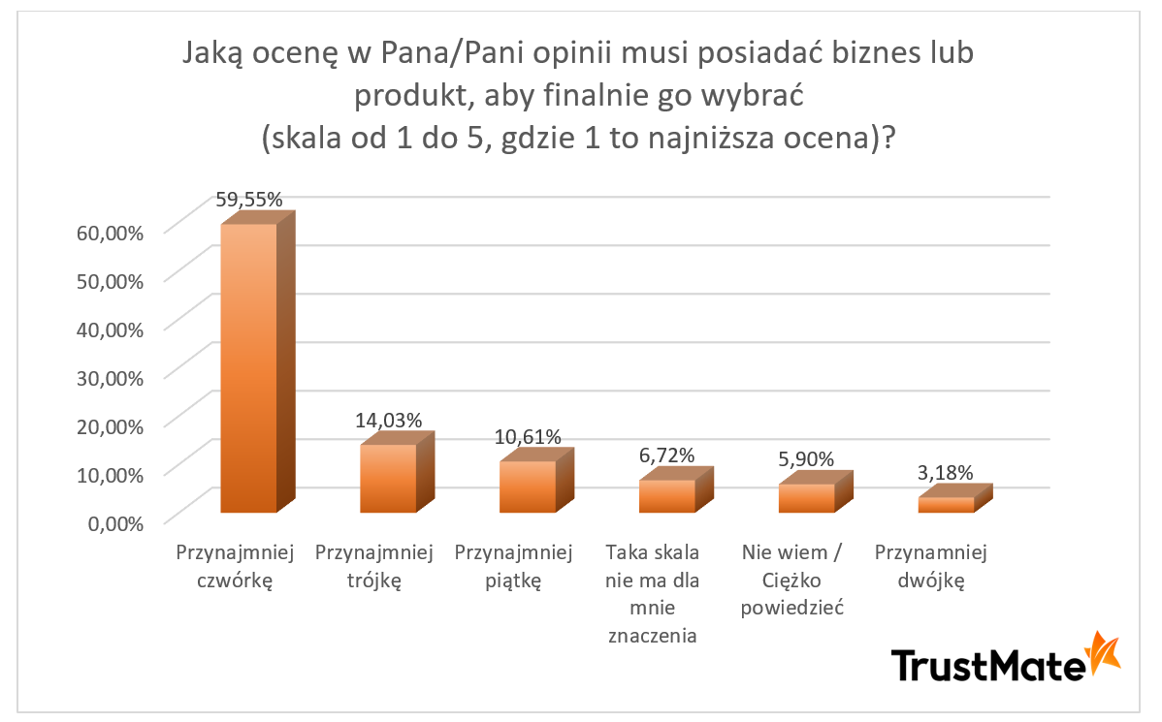

*Źródło: TrustMate.io; badanie zrealizowane na zlecenie TrustMate przez UCE Research w X 2024 r., na reprezentatywnej próbie 1006 Polaków.*

|  |  |  |
| --- | --- | --- |
| **L.p.** | **Jaką ocenę w Pana/Pani opinii musi posiadać biznes lub produkt, aby finalnie go wybrać (skala od 1 do 5, gdzie 1 to najniższa ocena)?** | **Procent odpowiedzi** |
| 1 | Przynajmniej czwórkę | 59,55% |
| 2 | Przynajmniej trójkę | 14,03% |
| 3 | Przynajmniej piątkę | 10,61% |
| 4 | Taka skala nie ma dla mnie znaczenia | 6,72% |
| 5 | Nie wiem / Ciężko powiedzieć | 5,90% |
| 6 | Przynamniej dwójkę | 3,18% |

*Źródło: TrustMate.io; badanie zrealizowane na zlecenie TrustMate przez UCE Research w X 2024 r., na reprezentatywnej próbie 1006 Polaków.*

**Czy klienci kupują od biznesów ze słabymi ocenami?**

Blisko 1. na 5. Polaków (17,6%), którzy zarabiają powyżej 9 tys. złotych na rękę miesięcznie,  podejmuje pozytywną decyzję zakupową dla firm ocenianych na trzy gwiazdki. Z kolei, dla osób, które zarabiają w przedziale od 1,0 tys. do  2,99 tys. złotych, ocenę trzy gwiazdki przy zakupie akceptuje jedynie 1. na 8. zakupowiczów (13,0%), wynika z badań TrustMate.

Dwie gwiazdki, są akceptowane tylko przez 1,9% badanych, którzy zarabiają 1,0 tys. - 2,99 tys. zł oraz 1,5% respondentów zarabiających w przedziale 3,0 tys. – 4,99 tys. zł. Wśród zamożnych rodaków, tj. tych które mają ponad 9 tys. zł miesięcznie dochodów netto, sklepy z dwoma gwiazdkami akceptuje aż 5,9% badanych. **A zatem, 2. gwiazdki, są akceptowane blisko cztery razy częściej przez lepiej zarabiających Polaków niż tych, którzy zarabiają poniżej średniej krajowej, wynika z najnowszych badań TrustMate.io.**

|  |  |  |  |  |  |  |  |
| --- | --- | --- | --- | --- | --- | --- | --- |
|  | **Jakie są Twoje miesięczne dochody netto ("na rękę")?** | | | | | | |
| **Jaką ocenę w Pana/Pani opinii musi posiadać lokalny biznes, aby finalnie go wybrać (skala od 1 do 5, gdzie 1 to najniższa ocena)?** | **Mniej niż 1000 zł** | **1000 - 2999 zł** | **3000 - 4999 zł** | **5000 - 6999 zł** | **7000 - 8999 zł** | **Ponad 9000 zł** | **Wolę nie mówić** |
| Przynajmniej dwójkę | 2,90% | 1,90% | 1,50% | 3,70% | 4,80% | 5,90% | 0,00% |
| Przynajmniej trójkę | 14,30% | 13,00% | 16,60% | 11,10% | 16,70% | 17,60% | 6,10% |
| Przynajmniej czwórkę | 60,00% | 49,10% | 57,40% | 68,30% | 59,50% | 63,20% | 57,60% |
| Przynajmniej piątkę | 8,60% | 18,50% | 10,60% | 10,10% | 2,40% | 5,90% | 21,20% |
| Taka skala nie ma dla mnie znaczenia | 2,90% | 12,00% | 8,20% | 2,60% | 10,70% | 2,90% | 0,00% |
| Nie wiem / Ciężko powiedzieć | 11,40% | 5,60% | 5,70% | 4,20% | 6,00% | 4,40% | 15,20% |

*Źródło: TrustMate.io; badanie zrealizowane na zlecenie TrustMate przez UCE Research w X 2024 r., na reprezentatywnej próbie 1006 Polaków.*

- *Jeżeli reprezentujesz firmę sprzedającą w internecie i zależy Ci na dużej, powtarzalnej sprzedaży musisz zadbać o bardzo dobre oceny Twojego biznesu. Dla zdecydowanej większości Polaków (70,16%) cztery lub pięć gwiazdek jest decydująca w procesie zakupowym.**Jeżeli natomiast, Twoja firma jest oceniana na średnim lub niższym poziomie, tj. na trzy lub dwie gwiazdki, nie oznacza to, że nie będziesz sprzedawał w ogóle. Jednak reputacja Twojej firmy w sieci wymaga zmian i naprawy, bowiem pozostawienie jej bez kontroli w dłuższym okresie nie jest rozwiązaniem.**Musisz zacząć działać, wprowadzać zmiany, wsłuchać się w głos klientów, tak aby oceny Twojego biznesu znacznie się poprawiły.* – mówi Jerzy Krawczyk, prezes zarządu TrustMate.io. – *Z naszych badań wynika, że* *na pewno osoby z wyższymi dochodami, będą w stanie zaryzykować zakup w gorzej ocenianym sklepie, gdyż utrata pieniędzy na potencjalnie nietrafionych zakupach nie jest aż tak bolesna, jak dla osób, zarabiających poniżej średniej krajowej. Ta ostatnia, mniej zamożna grupa Polaków, podejmuje decyzje zakupowe zdecydowanie ostrożniej i racjonalniej finansowo, nie chcąc ryzykować zakupów w firmie z niskimi ocenami.**Dla nich bowiem dwie gwiazdki, oznaczają potencjalnie złe doświadczenia zakupowe i problemy.**–* dodaje Krawczyk z TrustMate.io.

Z badań TrustMate wynika, że im Polacy zarabiają więcej, tym ich skłonność do ryzyka zakupowego rośnie. A to oznacza, że są otwarci na testowania sklepów z niższą oceną, bowiem nietrafione zakupy, nie będą dla nich oznaczały dużych kłopotów, np. finansowych. A często, te gorzej oceniane sklepy oferują dodatkowe benefity, bo chcą się w jakiś sposób wyróżnić i dzięki temu przyciągnąć do siebie klientów. Często oferują np. dodatkowe rabaty, promocje lub niższe ceny. Takie podejście zamożnych Polaków, nie oznacza że postępują nieracjonalnie. Bo jak pokazują badania TrustMate, w zdecydowanej większości realizują zakupy przede wszystkim (69,1%) w firmach ocenianych na cztery lub więcej gwiazdek. Jednak, ich akceptacja dla ryzyka jest po prostu na wyższym poziomie.

Badanie zostało przeprowadzone na zlecenie TrustMate.io przez firmę badawczą UCE Research, na reprezentatywnej próbie 1006 Polaków, w X 2024 r., metodą CAWI.

Więcej na: [www.TRUSTMATE.IO](http://www.trustmate.io)

*\*\*\**

**O TRUSTMATE.IO**

TrustMate to lider internetowych opinii, recenzji i ocen konsumentów o sklepach, produktach i firmach w Polsce i CEE. Firma powstała w 2019 roku we Wrocławiu i opracowała unikalne w skali światowej rozwiązanie e-commerce, które umożliwia budowanie wizerunku w sieci poprzez zarządzanie opiniami o prowadzonym sklepie internetowym, firmie usługowej lub produkcie. Z TrustMate korzysta już ponad 13 tysięcy firm z kilkunastu krajów, m.in. 4F, Decathlon Modivo, Wittchen, Victoria’s Secret, eobuwie, Superpharm czy LPP.